**Завдання:**

Створити клас точка і дочірні від нього - окружність, кільце і еліпс. Визначити конструктори, методи розрахунку площини. Визначити методи переустановлення центру кола, кільця і еліпса.

Розробити сервіс для проведення обчисленнь та для роботи зі списком фігур.

Користувач повинен ввести кількість фігур кожного типу.

**Робота застосунку:**

Початковий стан:

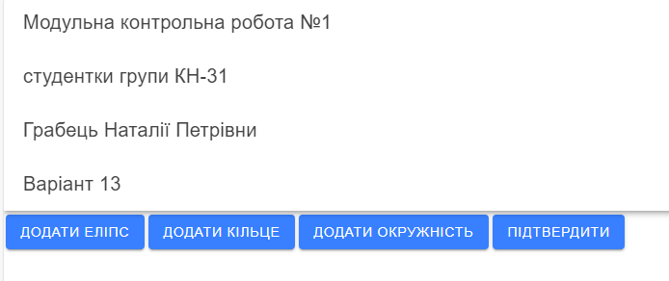

Натискання на кнопку ‘Додати еліпс’:

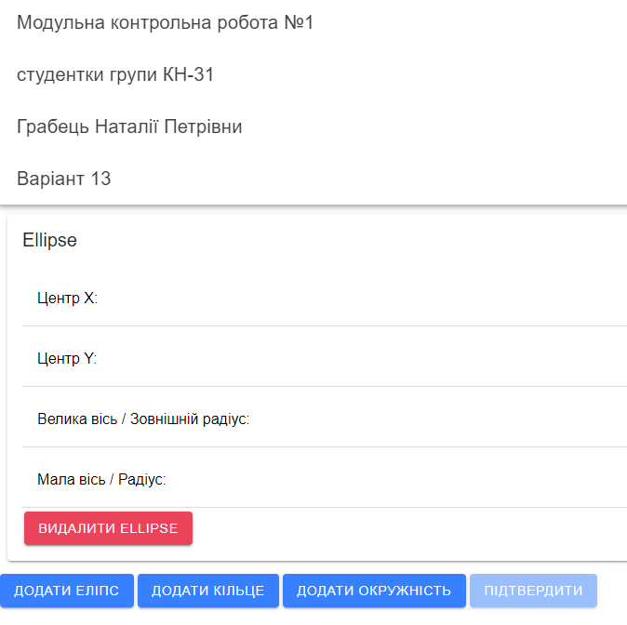

Виконується валідація на додатні значення радіусів:

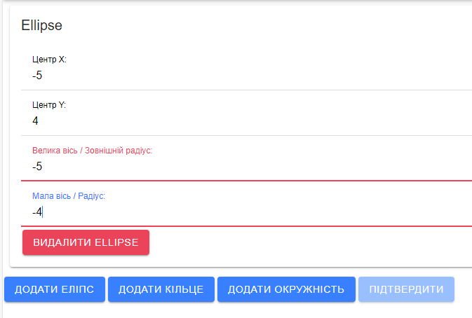

Виконується валідація на значення радіусів (зовнішній радіус повинен бути більший за внутрішній, якщо умова не виконується, то підтвердження не доступне):

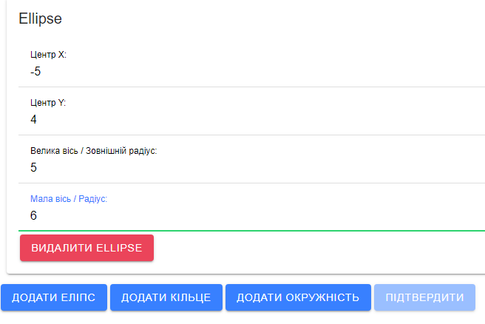

Аналогічні валідації для інших фігур:

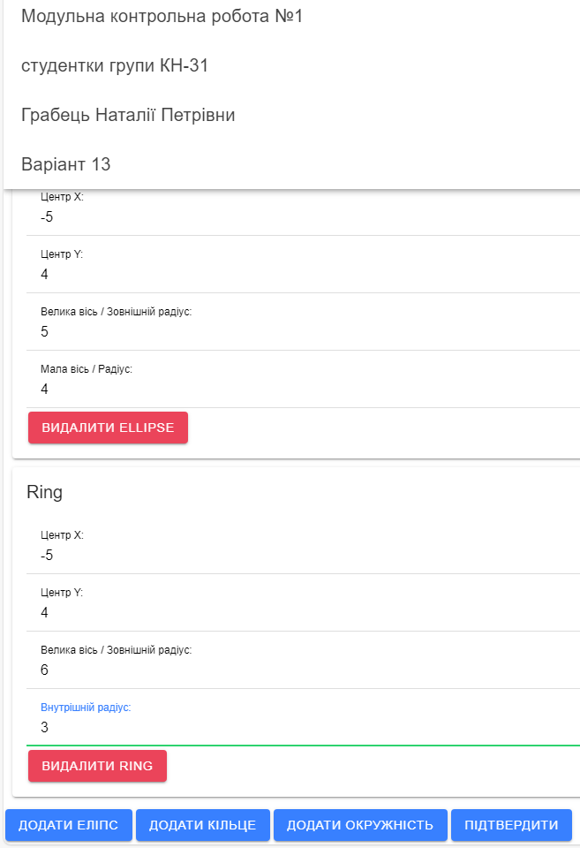  
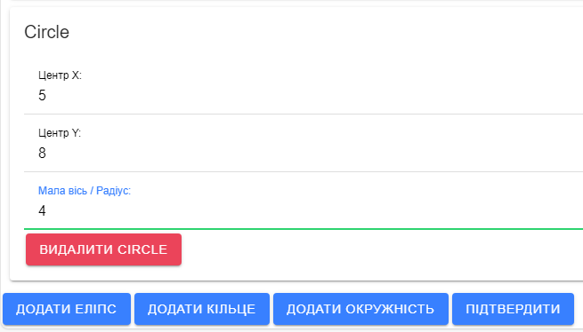

Після натискання кнопки ‘Підтвердити’ з'являються результати з загальною площею та кількістю фігур кожного типу. Також після натискання кнопки ‘Підтвердити’ додавання фігур більше не доступне:

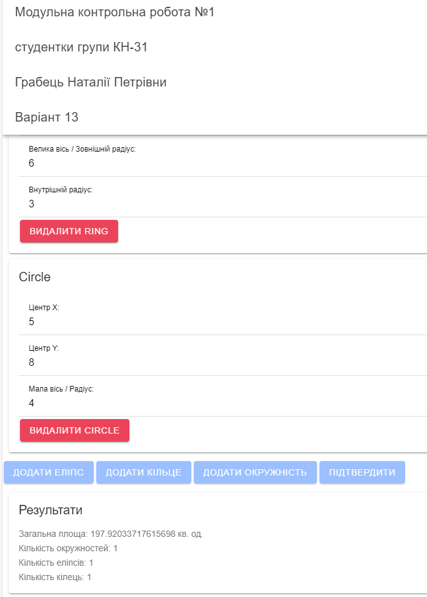

При видаленні фігури відповідно змінюються результати:

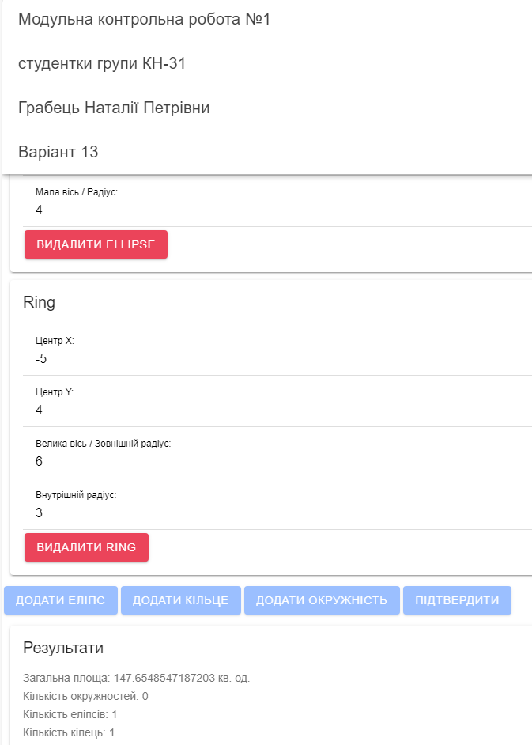  
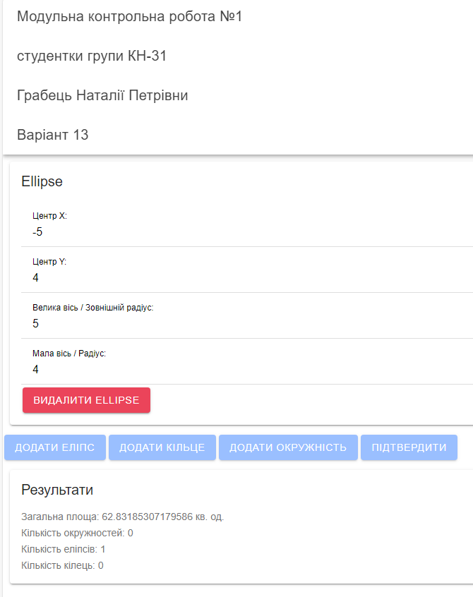

**Код кожного з компонентів та сервісів:**

Компонент Myform:

Класи:

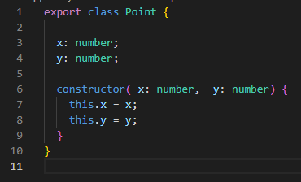

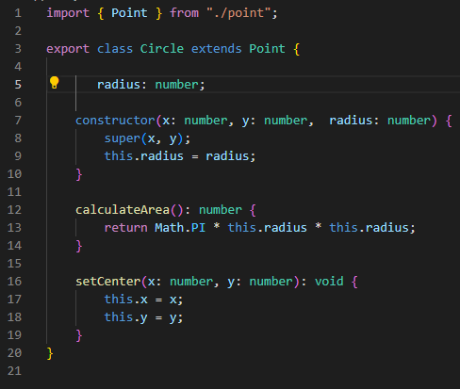

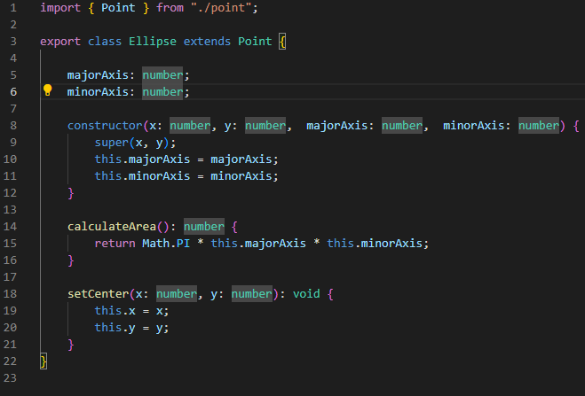

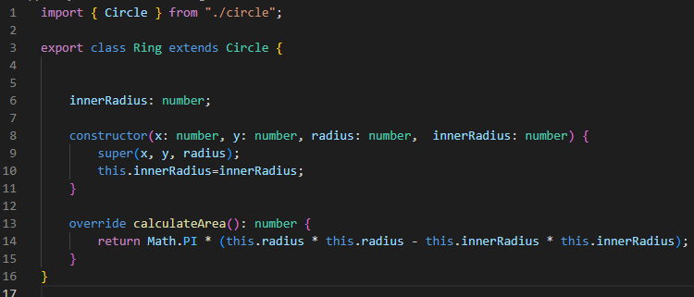

Інтерейси:

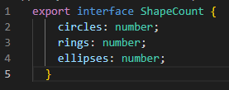

Сервіси:

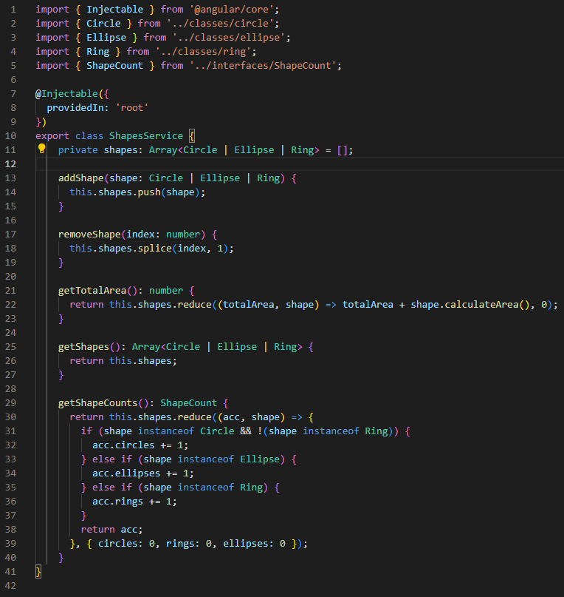

Валідатори:

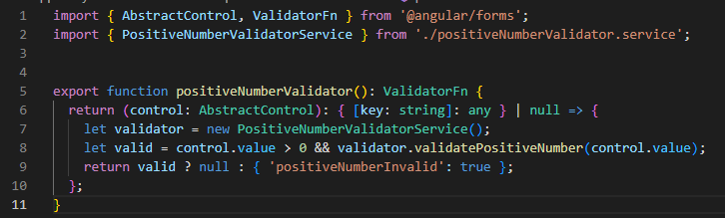  
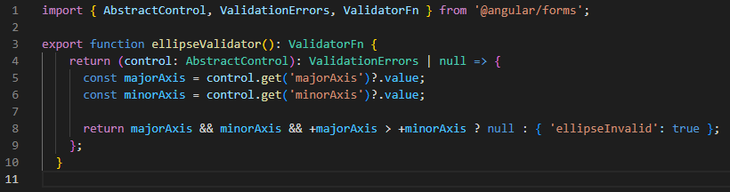

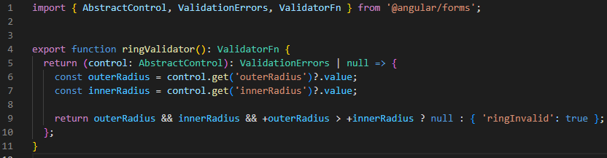

Myform.component.html:

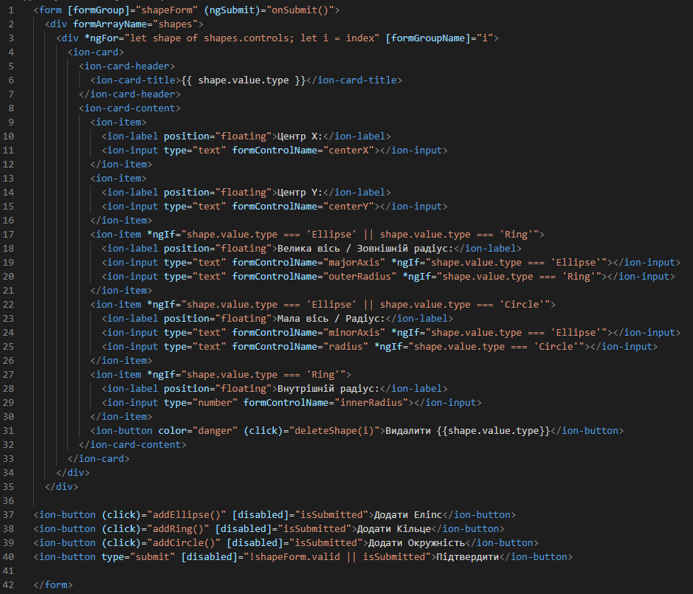

Myform.component.ts:

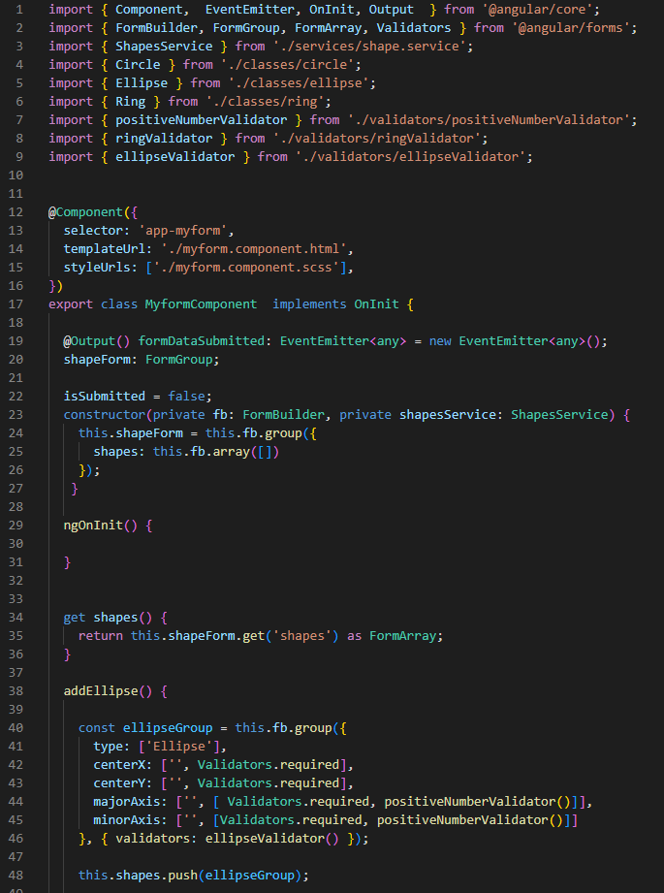

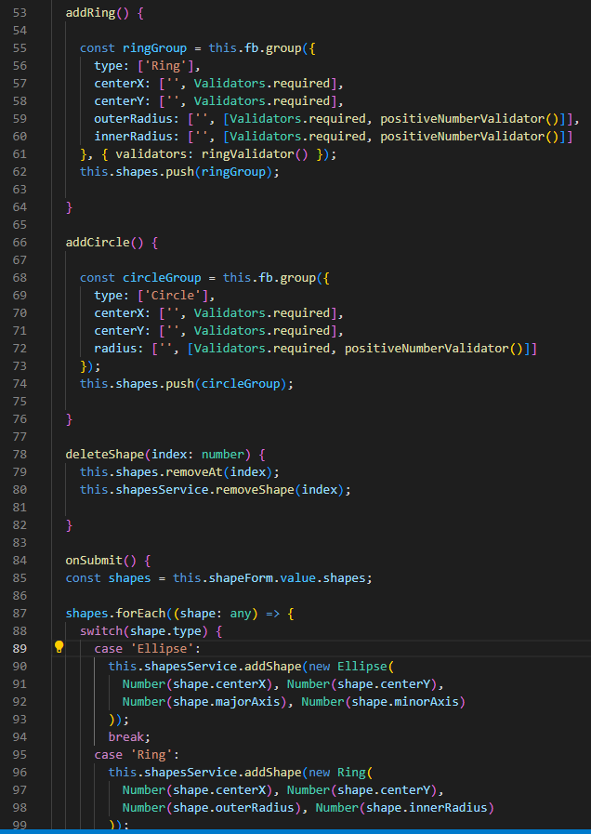

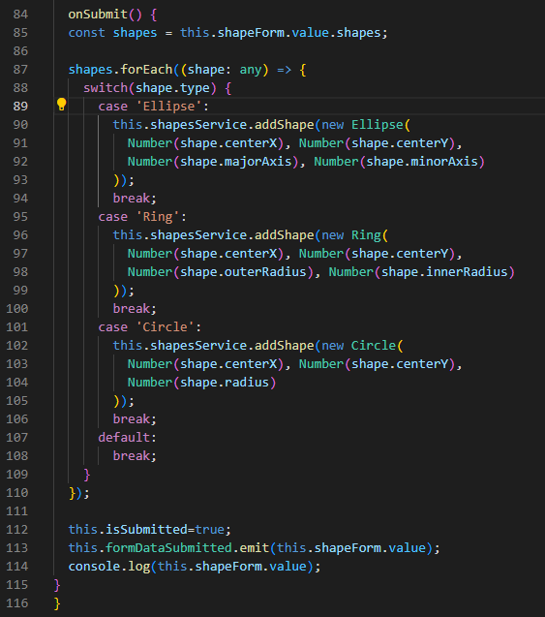

Компонент Resultinterface:

Resultinterface.component.html:

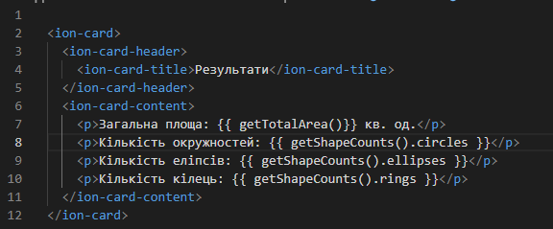

Resultinterface.component.ts:

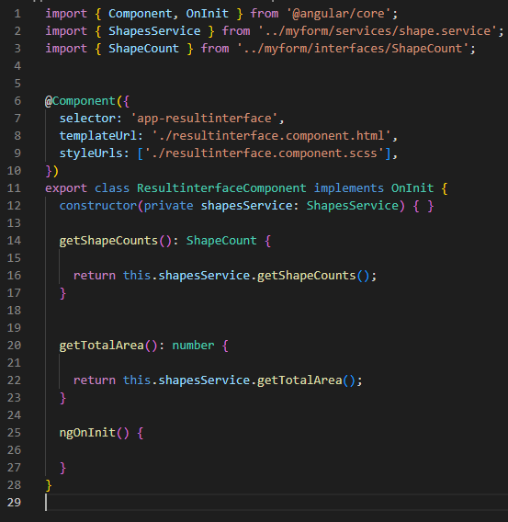

Компонент Home:

Home.component.html:

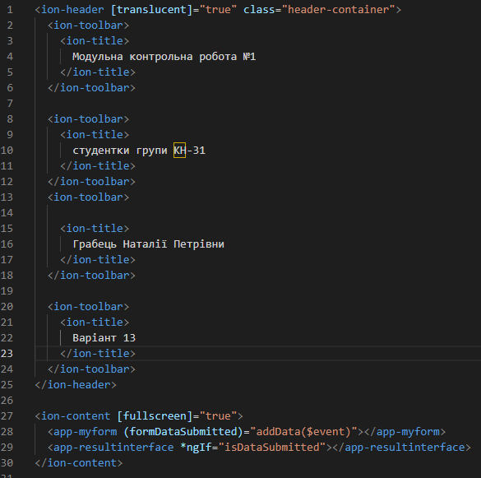

Home.component.ts:

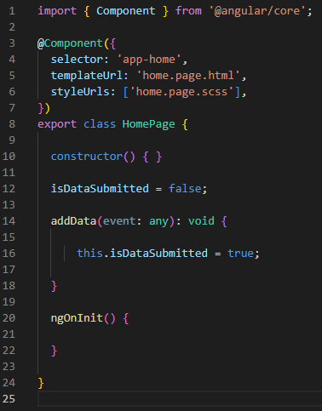

**Принтскріни проходження тестів та їх код:**

